

TẬP ĐOÀN CÔNG NGHIỆP - VIỄN THÔNG QUÂN ĐỘI VIETTEL
<ĐƠN VỊ>

BIỂU MẪU
TÀI LIỆU THIẾT KẾ CHI TIẾT

Mã hiệu dự án:
Mã hiệu tài liệu:

<Địa điểm, Thời gian>
BẢNG GHI NHẬN THAY ĐỔI TÀI LIỆU
*A – Tạo mới, M – Sửa đổi, D – Xóa bỏ
Ngày  thay đổi | Vị trí  thay đổi | A*  M, D | Nguồn gốc | Phiên  bản cũ | Mô tả thay đổi | Phiên  bản mới

Trang ký

Người lập: <Ngày>
<Chức danh>

Người xem xét: <Ngày>
<Chức danh>

Người xem xét: <Ngày>
<Chức danh>

Người phê duyệt: <Ngày>
<Chức danh>

MỤC LỤC
1. GIỚI THIỆU 5
1.1 Mục đích 5
1.2 Phạm vi 5
1.3 Khái niệm, thuật ngữ 5
1.4 Tài liệu tham khảo 5
1.5 Mô tả tài liệu 6
2. TỔNG QUAN GIẢI PHÁP 6
2.1 Tổng quan chức năng 6
2.2 Mô hình giao tiếp với hệ thống/Module chức năng khác 6
3. THIẾT KẾ CHI TIẾT 7
3.1 PHÂN HỆ QUẢN LÝ CHÍNH SÁCH 7
3.1.1 Giải quyết chế độ Sinh con 7
3.2 PHÂN HỆ ETL 17
3.2.1 Luồng đồng bộ dữ liệu khách hàng 17
3.2.2 Luồng xử lý/tổng hợp dữ liệu thông tin thuê bao 18
4. THIẾT KẾ DÙNG CHUNG VÀ TÁI SỬ DỤNG 19
5. THIẾT KẾ ĐẢM BẢO TUÂN THỦ TIÊU CHUẨN QUẢN TRỊ DỮ LIỆU 20
5.1 Quản trị dữ liệu 20
5.2 Bảo mật dữ liệu 20
5.3 Chất lượng dữ liệu 22
5.4 Quản lý siêu dữ liệu 22
5.4.1 Thông tin đối tượng dữ liệu 22
5.4.2 Thông tin hệ thống 23
5.4.3 Thông tin luồng dữ liệu 23
5.4.4 Thông tin thuật ngữ nghiệp vụ 24
5.5 Lưu trữ và vận hành 24
6. PHỤ LỤC 25

GIỚI THIỆU
[Phần giới thiệu của tài liệu kiến trúc hệ thống cần cung cấp một cách tổng quan về tài liệu này bao gồm mục đích của tài liệu, các khái niệm, thuật ngữ và các tài liệu tham khảo liên quan.]
Mẫu bullet:
- A
  - B
    - C
      - D
        - E

Mục đích
[Tài liệu này cung cấp một bức tranh toàn cảnh về hệ thống thông qua một số mô hình kiến trúc khác nhau nhằm miêu tả hệ thống dưới nhiều góc nhìn khác nhau. Tài liệu này được mong chờ sẽ ghi nhận và truyền đạt lại những quyết định quan trọng về kiến trúc của hệ thống.
[Phần này định nghĩa vai trò hoặc mục đích của tài liệu kiến trúc hệ thống và giới thiệu một cách tóm tắt bố cục của tài liệu. Cần phải chỉ rõ ai sẽ đọc tài liệu này và sẽ sử dụng tài liệu này như thế nào.]

Phạm vi
[Mô tả tóm tắt tài liệu Kiến trúc hệ thống phục vụ cho việc gì? Những tác động hoặc ảnh hưởng của tài liệu này là gì?]

Khái niệm, thuật ngữ
[Phần này sẽ cung cấp các định nghĩa của tất cả các khái niệm, thuật ngữ… được sử dụng trong tài liệu Kiến trúc hệ thống.]

Tài liệu tham khảo
[Phần liệt kê danh sách đầy đủ tất cả các tài liệu tham khảo bên ngoài. Mỗi tài liệu được xác định bằng tên tài liệu, tác giả và ngày phát hành đồng thời cũng phải chỉ rõ là tài liệu này có thể dùng được hay chỉ mang tính chất tham khảo. Nếu thích hợp cần chỉ rõ số hiệu báo cáo, tên tạp chí và tổ chức phát hành ra tài liệu.]

Mô tả tài liệu
[Phần này sẽ giới thiệu nốt những gì còn lại, mà không thuộc 04 mục trên, của tài liệu Kiến trúc hệ thống đồng thời cũng giới thiệu bố cục của tài liệu Kiến trúc hệ thống.]

TỔNG QUAN GIẢI PHÁP

Tổng quan chức năng

Mô hình giao tiếp với hệ thống/Module chức năng khác
N/A

THIẾT KẾ CHI TIẾT

PHÂN HỆ QUẢN LÝ CHÍNH SÁCH

Giải quyết chế độ Sinh con

Thông tin chung chức năng
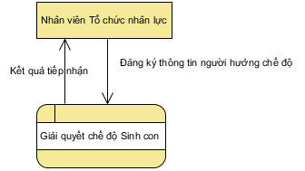
Nhân viên Tổ chức nhân lực tập đoàn, TCLĐ theo ngành dọc là đối tượng sử dụng chức năng này. Chức năng cho phép cập nhật thông tin giải quyết chế độ sinh con cho từng nhân viên tại đơn vị.

Màn hình
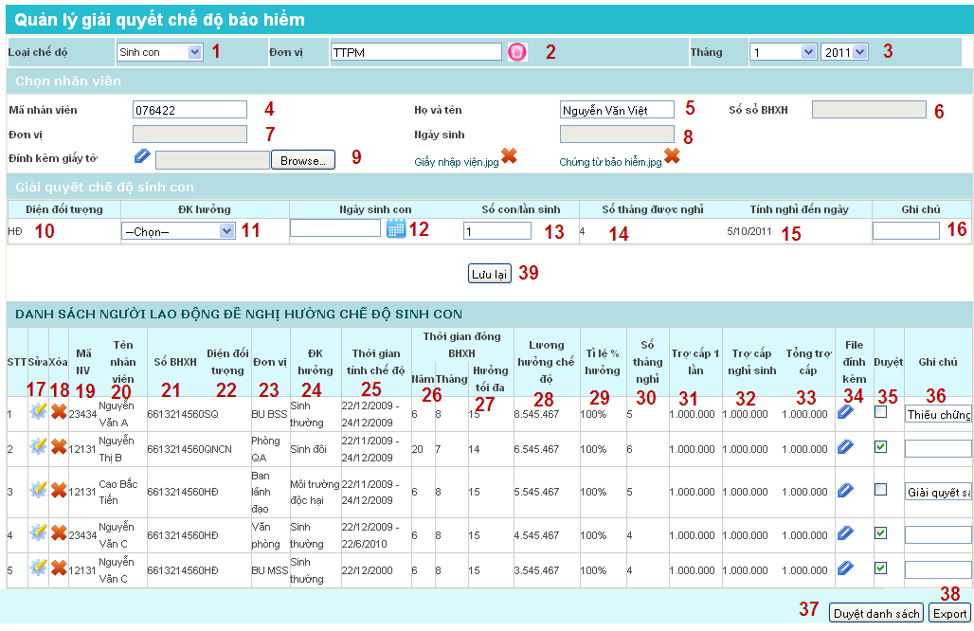

Mô tả chi tiết các thành phần
STT | Tên | Kiểu dữ liệu  [Độ dài dữ liệu] | Input/Output | Giá trị khởi tạo | Mô tả (Mapping với CSDL nếu có)
 | cbxModeType | Combobox |  | Ốm đau | - Loại chế độ để giải quyết chính sách bao gồm: Ốm đau, Ốm thai sản, sinh con  - Dữ liệu tại combobox này được load từ bảng SYS_CAT với SYS_CAT_TYPE = ‘Loại chế độ BHXH’  - Tên hiển thị trong combobox là SYS_CAT.NAME
 | popupOrgChoose | Popup |  | N/A | - Đây là Popup chọn đơn vị được dùng chung để chọn đơn vị giải quyết chế độ  - Chỉ chọn đơn vị trong phạm vi phân quyền người sử dụng  - Chọn những đơn vị đang có hiệu lực
 | cbxMonthCaculate | Combobox |  | Tháng/năm tại thời điểm hiện tại tính | - Hiển thị mặc định là tháng/năm tại thời điểm giải quyết  - Do người dùng nhập vào, dữ liệu load lên trong com  - bobox tháng từ 1-12, dữ liệu load lên trong combobox năm từ [Năm hiện tại – 5] đến [Năm hiện tại + 5]
 | txtEmployeeCode | Textbox | INPUT | NULL | - Trường thông tin làm cơ sở tìm kiếm nhân viên 🡪 Datapicker tìm kiếm nhân viên được đặt tại đây  - Tham chiếu xử lý sự kiện onclick bên dưới.
 | txtEmployeeFullName | Textbox | OUTPUT | NULL | - Tên đầy đủ của nhân viên, hiển thị mặc định khi chọn nhân viên từ Datapicker  - Lấy từ bảng EMPLOYEE.FULLNAME

Luồng nghiệp vụ
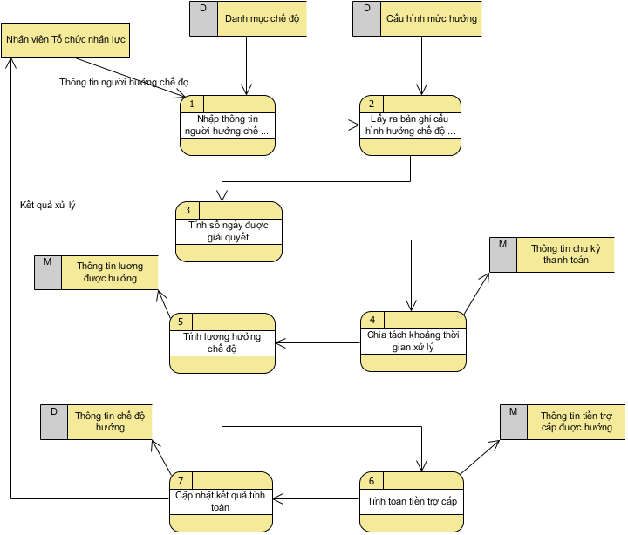

Nhập thông tin người hưởng chế độ
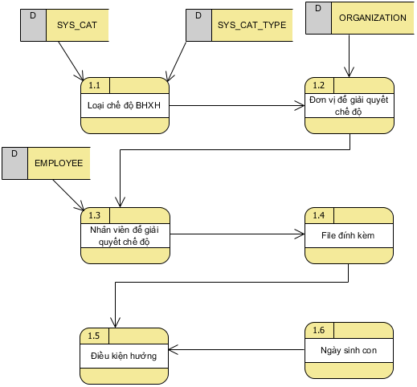
- Chuẩn bị dữ liệu (Người dùng bắt đầu click vào menu Giải quyết chế độ)
  - Chuẩn bị dữ liệu cho combobox cbxModeType với dữ liệu được load lên từ bảng SYS_CAT với SYS_CAT_TYPE = ‘Loại chế độ BHXH’. Dữ liệu mặc định là chế độ Ốm đau
  - Chuẩn bị dữ liệu cho combobox cbxMonthCaculate với dữ liệu load lên trong combobox tháng từ 1-12, dữ liệu load lên trong combobox năm từ [Năm hiện tại – 5] đến [Năm hiện tại + 5]
  - Chuẩn bị dữ liệu cho textbox popupOrgChoose với dữ liệu đơn vị được load lên là đơn vị phân quyền gắn với người dùng đăng nhập hệ thống
  - Dữ liệu tại vùng grid Giải quyết chế độ sinh con để trống
  - Dữ liệu tại vùng grid Danh sách người lao động Giải quyết chế độ sinh con để trống
  - Dữ liệu tại các textbox chọn nhân viên để trống
- Lựa chọn loại chế độ (Khi người dùng click vào combobox Loại chế độ - Sinh con): Khi dữ liệu tại các text box popupOrgChoose, combobox cbxMonthCaculate khác rỗng thì dữ liệu của grid Danh sách người lao động Giải quyết chế độ sinh con được load lên. Và ngược lại
  - Điều kiện để load dữ liệu tại Grid Danh sách người lao động Giải quyết chế độ sinh con là truy vẫn các bản ghi trong bảng INSURANCE_PAYMENT thỏa mãn các điều kiện:
    - INSURANCE_PAYMENT. INS_PAY_SUMMARY_ID = INS_PAY_SUMMARY. INS_PAY_SUMMARY_ID với INS_PAY_SUMMARY.PAYMENT_MONTH && INS_PAY_SUMMARY.PAYMENT_YEAR = cbxMonthCaculate.value; && INS_PAY_SUMMARY.MODE_TYPE_ID = ‘Loại chế độ nghỉ sinh con’;
    - INSURANCE_PAYMENT. organization_id = popupOrgChoose.value;
- Lựa chọn đơn vị để giải quyết chế độ (Khi người dùng click vào lựa chọn Popup chọn đơn vị):
  - Popup chọn đơn vị được hiển thị ra để người dùng lựa chọn đơn vị
  - Khi đơn vị được lựa chọn và Popup đóng lại, Grid Danh sách người lao động Giải quyết chế độ sinh con được load lại với đầu vào là đơn vị được thay đổi
- Lựa chọn nhân viên để giải quyết chế độ (khi click vào Textbox txtEmployeeCode):
  - Hệ thống mở ra Datapicker để tìm kiếm nhân viên (Dùng datapicker tìm nhân viên dùng chung trong hệ thống – bao gồm tìm theo mã và tên nhân viên)
  - Danh sách nhân viên hiển thị trong datapicker được lấy thỏa mãn điều kiện sau:
    - Là quân số thuộc đơn vị đã được lựa chọn tại Popup chọn đơn vị
  - Khi người dùng lựa chọn được nhân viên từ Datapicker:
    - Các thông tin sau được hiển thị mặc định lên bao gồm: Họ và tên , Số sổ BHXH, Đơn vị, Ngày sinh
    - Khối thông tin tại Grid giải quyết chế độ sinh con được hiển thị 1 dòng với các trường thông tin theo bố cục màn hình
- Lựa chọn file đính kèm (Khi người dùng click vào nút Browser file…): thực hiện borrow file như thông thường
- Lựa chọn điều kiện hưởng (Khi người dùng click và combo-box Điều kiện hưởng)
  - Nếu textbox txtDateOfBirth (ngày sinh con) có dữ liệu (khác rỗng) thì:
    - Dữ liệu tại cột số tháng được nghỉ được load lên theo cấu hình tương ứng với điều kiện hưởng
    - Dữ liệu tại cột tính đến ngày nghỉ được load lên =Ngày sinh con + số tháng được nghỉ
  - Nếu textbox txtDateOfBirth (ngày sinh con) không có dữ liệu (rỗng) thì không xảy ra sự kiện gì
- Nhập thông tin vào textbox txtDateOfBirth - Ngày sinh con (Sự kiện onchange):
  - Nếu combo-box cbxCondition (Điều kiện hưởng) có dữ liệu (khác rỗng – đã được lựa chọn) thì:
    - Dữ liệu tại cột số tháng được nghỉ (Theo tính toán tại component số 14 – lblNumberMonth) được tính theo cấu hình tương ứng với điều kiện hưởng
    - Dữ liệu tại cột tính đến ngày nghỉ được load lên =Ngày sinh con + số tháng được nghỉ ( Được lấy từ bản ghi cấu hình tương ứng từ bảng INSURANCE_BENEFIT_CONFIG. MAX_NON_WORKING_DAY)
    - Dữ liệu tại cột Diện đối tượng được load lại là: hiển thị Quá trình diện đối tượng EMP_TYPE_PROCESS hiện tại của nhân viên (Là quá trình có EMP_TYPE_PROCESS. effective_start_date < txtDateOfBirth.value < EMP_TYPE_PROCESS. effective_end_date)
Nếu combo-box cbxCondition (Điều kiện hưởng) không có dữ liệu (rỗng) thì không xảy ra sự kiện gì

Lấy bản ghi cấu hình chế độ
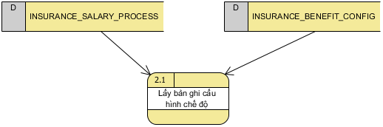

Truy vấn bảng dữ liệu cấu hình mức hưởng INSURANCE_BENEFIT_CONFIG để lấy được 1 bản ghi cấu hình với điều kiện truy vấn như sau:
  - Số tháng đóng BHXH của 1 nhân viên = ∑ (Số tháng tính theo 2 trường thông tin INSURANCE_SALARY_PROCESS.EFFECTIVE_START_DATE và INSURANCE_SALARY_PROCESS.EFFECTIVE_START_DATE) theo điều kiện INSURANCE_SALARY_PROCESS. EMPLOYEE_ID = employee_id của nhân viên được lựa chọn từ Datapicker
    - Quy tắc làm tròn tháng được tính theo công thức trên như sau: Nếu lẻ tháng là >=15 thì thêm 1 tháng, còn nếu <15 thì bỏ qua 🡪 Số tháng đóng BHXH sẽ là 1 số nguyên tháng.
  - INSURANCE_BENEFIT_CONFIG. EMP_TYPE_ID = EMPLOYEE.EMP_TYPE_ID
  - INSURANCE_BENEFIT_CONFIG.LABOUR_CONTRACT_TYPE_ID = EMPLOYEE.LABOUR_CONTRACT_TYPE_ID
  - INSURANCE_BENEFIT_CONFIG. INSURANCE_CONDITION_ID = cbxCondition.value (Dữ liệu được lựa chọn tại combobox điều kiện hưởng)
INSURANCE_BENEFIT_CONFIG. MONTH_PAYMENT_FROM <= Số tháng đóng BHXH <= INSURANCE_BENEFIT_CONFIG. MONTH_PAYMENT_TO

Tính số ngày được giải quyết
Sử dụng bản ghi cấu hình được lấy từ bước 1 bên trên để thực hiện việc tính số ngày như sau:
  - Nếu INSURANCE_BENEFIT_CONFIG. IS_CHECK_SATURDAY = false && IS_CHECK_SATURDAY = fasle 🡪 Số ngày được giải quyết = Ngày cuối – ngày đầu + 1 - ∑ (Tổng số ngày thứ 7 nằm trong khoảng từ ngày đầu 🡪 ngày cuối) - ∑ (Tổng số ngày chủ nhật nằm trong khoảng từ ngày đầu 🡪 ngày cuối) - ∑ (Tổng số ngày lễ nằm trong khoảng từ ngày đầu 🡪 ngày cuối) (Chỉ trừ đỉ tổng số ngày lễ khi INSURANCE_BENEFIT_CONFIG. IS_CHECK_HOLIDAY = false)
    - Trong đó: Ngày cuối = Ngày đầu + số tháng nghỉ sinh con
  - Nếu INSURANCE_BENEFIT_CONFIG. IS_CHECK_SATURDAY = true && IS_CHECK_SUNDAY = true 🡪 Số ngày được giải quyết = Ngày cuối – ngày đầu + 1 - ∑ (Tổng số ngày lễ nằm trong khoảng từ ngày đầu 🡪 ngày cuối) (Chỉ trừ đi tổng số ngày lễ khi INSURANCE_BENEFIT_CONFIG. IS_CHECK_HOLIDAY = false)
    - Trong đó: Ngày cuối = Ngày đầu + số tháng nghỉ sinh con

Chia tách khoảng thời gian xử lý:
Việc chia tách này nhằm tạo ra nhiều bản ghi giải quyết chế độ với các điều kiện rẽ nhánh khác nhau để insert vào bảng INSURANCE_PAYMENT
  - Chia tách khi thay đổi thông tin lương tối thiểu (LTT) theo điều kiện sau:
    - Truy vấn trong bảng BASE_SALARY_MINIMUM những bản ghi lương tối thiểu thỏa mãn điều kiện BASE_SALARY_MINIMUM.APPLY_DATE < lblUptoDate.Value && BASE_SALARY_MINIMUM.EXPIRY_DATE > dateBirthOfChild.value. Nếu số lượng bản ghi truy vấn (n) thỏa mãn điều kiện trên > 1 🡪 thực hiện chia tách quá trình giải quyết chế độ thành (n) bản ghi với thông tin INSURANCE_PAYMENT. START_ACTUAL_DATE [n] = Ngày sinh con 🡪 BASE_SALARY_MINIMUM.EXPIRY_DATE [n]. INSURANCE_PAYMENT.START_ACTUAL_DATE [n-1] = BASE_SALARY_MINIMUM.APPLY_DATE [n-1] && INSURANCE_PAYMENT.END_ACTUAL_DATE[n-1]= BASE_SALARY_MINIMUM.EXPIRY_DATE [n-1] (Nếu BASE_SALARY_MINIMUM.EXPIRY_DATE [n-1] < lblUptoDate.value, Ngược lại INSURANCE_PAYMENT.END_ACTUAL_DATE[n-1]= lblUptoDate.value) . Chia tách như vậy lặp lại theo (n) bản ghi

PHÂN HỆ ETL

Luồng đồng bộ dữ liệu khách hàng

Thông tin chung luồng đồng bộ
- Tên job
- Nguồn dữ liệu (Hệ thống nguồn, các bảng dữ liệu nguồn): BCCS, OCS
- Cách thức truy xuất đồng bộ dữ liệu: GG/API/CDR
- Tần xuất đồng bộ dữ liệu: Online/Offline
- Dung lượng dữ liệu sẽ thực hiện đồng bộ
- Thời gian lưu trữ dữ liệu trong bao lâu
- Thư mục lưu trữ dữ liệu trên Kho dữ liệu

Luồng nghiệp vụ
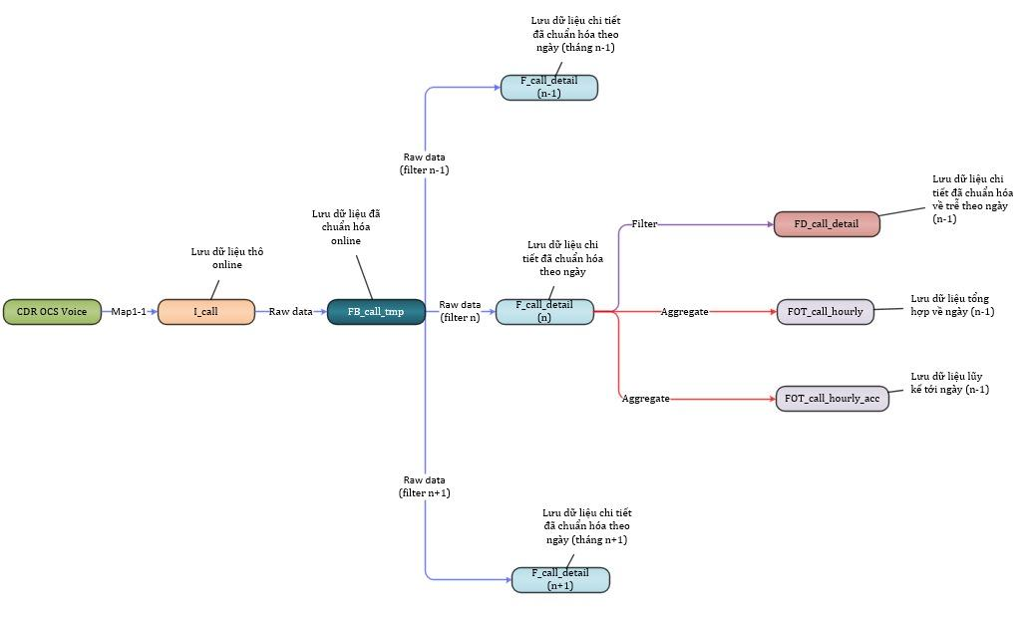
Mô tả các bước thực hiện luồng nghiệp vụ

Luồng xử lý/tổng hợp dữ liệu thông tin thuê bao

Thông tin chung luồng xử lý/ tổng hợp
- Mô tả các Job (luồng dữ liệu) được thiết kế trên công cụ ETL:
+ Tên job, nơi lưu trữ job
+ Các Tranformation thuộc job
+ Các Step sử dụng trong Transformation
- Mô tả đặt lịch định kỳ mỗi Job, relation gán job
- Thiết kế thư mục lưu trữ dữ liệu các bảng có trong luồng dữ liệu chức năng

Luồng nghiệp vụ
- Mô tả nghiệp vụ tổng hợp dữ liệu lên mỗi bảng dữ liệu được thiết kế trong luồng
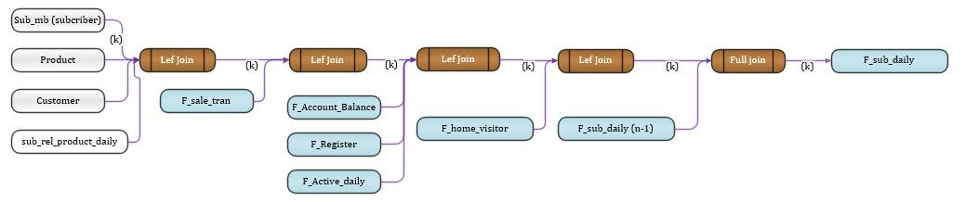

THIẾT KẾ DÙNG CHUNG VÀ TÁI SỬ DỤNG
N/A

THIẾT KẾ ĐẢM BẢO TUÂN THỦ TIÊU CHUẨN QUẢN TRỊ DỮ LIỆU
[Liệt kê các thiết kế/tính năng/giải pháp đáp ứng tuân thủ tiêu chuẩn Quản trị dữ liệu đã nêu trong CTKT và PTYC]
[Ví dụ:

Quản trị dữ liệu
- Bảng danh mục dữ liệu CDE
STT | Tên trường dữ liệu | Mô tả | Bảng dữ liệu | Trường dữ liệu | Loại dữ liệu | Chủ sở hữu dữ liệu
Ví dụ 1 | Doanh thu thoại | Doanh thu sử dụng dịch vụ thoại | f016_mpre_tot_charge | v_tot_charge | double | Ban Chiến lược
Ví dụ 2 | Số điện thoại | Số điện thoại khách hàng đăng ký dịch vụ MyClip/5DMax/MobiTV/Onme | f001_vas_vod_myclip_sub2 | isdn | string | Trung tâm sản phẩm VTT

Bảo mật dữ liệu
- Role quyền trên hệ thống
DB
 | App | BI | SOC
cdcn_auth_service | ALL PRIVILEGES ON cdcn_auth_service | SELECT ALL TABLES ON cdcn_auth_service | SELECT ALL TABLES ON cdcn_auth_service
cdcn_notification_service | ALL PRIVILEGES ON cdcn_notification_service | SELECT ALL TABLES ON cdcn_notification_service | SELECT ALL TABLES ON cdcn_notification_service
- Giám sát chia sẻ dữ liệu: Ghi log các luồng chia sẻ dữ liệu: nguồn, đích, thời gian, tần suất, hình thức chia sẻ, phân cách nhau bởi dấu '|', mỗi phiên một dòng
- Các giao dịch đặt cảnh báo và giám sát:
+ Tỷ lệ giao dịch nạp tiền <command>
+ Tỷ lệ giao dịch chuyển tiền thành công <command>
+ Tỷ lệ giao dịch truy vấn số dư <command>

Chất lượng dữ liệu
STT | Luật check | Đối tượng check | Loại tiêu chuẩn đánh giá | Mô tả chi tiết luật đánh giá | Đầu vào cần cung cấp
1 | Toàn vẹn dữ liệu | field | Chính xác | Kiểm tra khóa ngoại của dataset đang tồn tại trong bảng nguồn hợp lệ | Input: Bảng tbl_gbtd_data, SERVICE_PK (khóa ngoại)  Condition: tbl_gbtd_data.SERVICE_PK= tbl_gbtd_name.SERVICE_PK AND STATUS = 1  Value compare: Tồn tại trong bảng tbl_gbtd_name

Quản lý siêu dữ liệu

Thông tin đối tượng dữ liệu
STT | Tên đối tượng | Mô tả | Loại đối tượng | Thông tin liên quan | Kiểu dữ liệu | Thời gian tạo | Thời gian chỉnh sửa lần cuối | Cấp độ bảo mật | Dữ liệu trọng yếu | Đơn vị chủ dữ liệu | Đầu mối quản lý dữ liệu | Đơn vị chủ sở hữu hệ thống | Đầu mối quản trị kỹ thuật
01 | isdn | Thông tin thuê bao | Trường | subsriber | Number | 01/01/2001 | 19/05/2020 | Mật | CDE | Trung tâm Sản phẩm – VTT |  | Khối CNTT – VTT

Thông tin hệ thống
STT | Tên ứng dụng | Mô tả | Phiên bản | Đơn vị chủ sở hữu hệ thống | Đầu mối quản trị kỹ thuật
01 | Quản lý khách hàng | Quản lý thông tin khách hàng | 5.0 | Khối CNTT - VTT

Thông tin luồng dữ liệu
STT | Tên luồng dữ liệu | Mô tả | Lệnh tổng hợp | Đầu mối quản lý | Hệ thống/nghiệp vụ sử dụng luồng
01 | Báo cáo doanh thu theo kênh | Báo cáo doanh thu theo kênh | Procedure/ package…. |  | GBOC

Thông tin thuật ngữ nghiệp vụ
STT | Tên thuật ngữ | Tên viết tắt / tên gợi nhớ | Định nghĩa | Quy tắc nghiệp vụ/công thức tính | Đơn vị định nghĩa thuật ngữ | Các thuật ngữ liên quan | Trường dữ liệu liên kết | Thời điểm tạo | Lịch sử chỉnh sửa
01 | Thuê bao thực | 15c3d | Thuê bao phát sinh 3k / 3 ngày |  | Ban Chiến lược

Lưu trữ và vận hành
STT | Dữ liệu | Mô tả | Đối tượng dữ liệu | Thời gian lưu trữ trên hạ tầng tốc độ cao | Thời gian lưu trữ trên hạ tầng tốc độ trung bình | Thời gian lưu trữ trên hậ tầng tốc độ thấp (backup offline) | Tần suất backup
Dữ liệu khách hàng
01 | customer | Thông tin khách hàng | Bảng | 1 năm | 5 năm | Lâu dài | Hàng ngày
02 | contract | Thông tin hợp đồng | Bảng | 1 năm | 5 năm | Lâu dài | Hàng ngày
Dữ liệu sản phẩm
03 | Product_offer | Loại hàng hóa | Bảng | 1 năm | 2 năm | 5 năm | Hàng tuần

PHỤ LỤC

